Title: 题面非常简单
Time Limit: 1 Sec
Memory Limit: 32 MB

Description
设 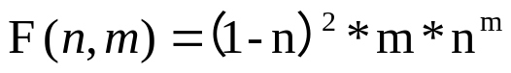
求 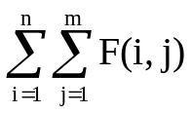
设$F(n,m)=(1-n)^{2}*m*n^{m}$
求$\sum_{i=1}^n\sum_{i=1}^m F(i,j)$
Input
输入的第一行为 $T$，代表有 $T$ $(T <= 100)$ 组数据
接下来每行两个整数 $n, m$ ,$(0 < n <100000, 0< m < 1000000)$

Output
每组样例输出“Case #$i$: $ans$”（不包括引号，$i$表示第几组数据，$i$从1开始，$ans$表示答案）
由于答案可能过大，请将答案对 $100000007$ 取模。

Sample Input
2
1 2
2 2

Sample Output
Case #1: 0
Case #2: 10

Tip
int最大长度是 $10$，
建议用 long long 代替int的输入输出。
long long的输入输出格式是 %lld 。
1秒大约运行 $10^8次$。

